18.05.2020. группа 18МЛ.
Тема: Социальные нормы и отклоняющееся поведение.

Социальные нормы – это правила поведения людей в различных сферах общественной жизни . Нормы морали, нормы обычаев, корпоративные нормы , нормы религиозные и правовые .
Социальные санкции – это различного рода поощрения или наказания .
Социальный контроль бывает формальный и неформальный .
Формальный осуществляют государственные организации посредством методов изоляции , обособления , реабилитации.
Изоляция – устранение контактов индивида с обществом и применяется к лицам , совершившим преступления.
Обособление – это прекращение контактов индивида с обществом на короткий период . Арест – 15 суток.
Реабилитация –это подготовка индивида к возвращению в общество и выполнению им социальных ролей .
Неформальный контроль проявляется в поощрении , в критике , насмешках над девиантом , изгнании его из группы.
Социальный контроль связан с социализацией , в ходе которой человек усваивает необходимые для общества образы поведения , и в дальнейшей своей жизни не задумывается о сущности своего поведения так как реализует его на уровне привычки .Он сам отбирает для себя образцы поведения , соответствующие общепринятым нормам .
2)Девиантное поведение .
Поведение людей , не соответствующее нормам и общепринятым ценностям называется девиантным .
Девиации или отклонения от нормы бывают как положительные так и отрицательные .
Положительные девиации приносят пользу обществу . Пример гении ,ученые , святые , выдающиеся спортсмены , талантливые актеры , ученые , люди , обладающие какими-то сверх возможностями .
Отрицательные девиации –Маньяки , убийцы, террористы , бандиты , алкоголики, наркоманы , бомжи . Все эти люди приносят вред обществу , представляют опасность .
Причины девиации :
- биологическая,
- психологическая ,
- социальная .
Отсутствие отклонений в поведении членов общества способствует становлению в нем социального порядка .
Задание :
1). Прочитать и законспектировать материал .
2) . Найти интересные примеры девиации , о людях с удивительными способностями .
Девиантное поведение .
Поведение людей , не соответствующее нормам и общепринятым ценностям называется девиантным .
Девиации или отклонения от нормы бывают как положительные так и отрицательные .
Положительные девиации приносят пользу обществу . Пример гении ,ученые , святые , выдающиеся спортсмены , талантливые актеры , ученые , люди , обладающие какими-то сверх возможностями .
Отрицательные девиации –Маньяки , убийцы, террористы , бандиты , алкоголики, наркоманы , бомжи . Все эти люди приносят вред обществу , представляют опасность .
Причины девиации :
- биологическая,
- психологическая ,
- социальная .
Отсутствие отклонений в поведении членов общества способствует становлению в нем социального порядка .
Задание :
1). Прочитать и законспектировать материал .
2) . Найти интересные примеры девиации , о людях с удивительными способностями .

21.05.2020. 18 группа МЛ
Тема : Социальный конфликт.
1) вопрос .Понятие социальный конфликт .
Социальный конфликт –это процесс развития и разрешения противоречий между людьми и социальными группами .
Социальные конфликты могут проходить в малых социальных группах как семья, учебная группа, рабочий коллектив, так и больших в масштабе всей страны, или нескольких стран.
Социальные конфликты могут распространяться на различные территории :
- на одном предприятии,--- забастовка или стачка .
- в городе -- городская стачка , как стачка 1902 года в Ростове на Дону
-в масштабе всей страны – революция или гражданская война ,
- в масштабе всего мира – мировые войны.
2) вопрос .
Виды конфликтов.
Внутриличностный ,
- межличностный ,
-Социальный ,
-Политический ,
-Экономический ,
-культурные .
- Этнические .
- религиозные.
3) Стадии конфликтов.
1-Предконфликтная стадия – когда конфликт назревает ,
Накапливаются противоречия , на этой стадии можно и избежать конфликта и разрешить его мирным путем , если выработать правильную стратегию своих действий.
2- Стадия конфликта . стороны переходят к враждебным действиям , они могут носить характер открытого столкновения , но иногда действия носят скрытый характер .
3- Стадия разрешения конфликта.
Это прекращение враждебных действий сторон , в связи с устранением причин конфликта .
Способы разрешения конфликта :
-переговоры , с целью получения соглашения,
- компромисс,
- использование посредников т.е. привлечение к разрешению конфликта третьей стороны ,
-применение силы какой –то из сторон .
На данной стадии важно решить главную задачу ------ ликвидировать причину конфликта .
Вывод : Какие бы конфликты не были , важно чтобы они разрешались цивилизованными мирными способами.
Задание:
1) Сделать конспект,
2) Составить таблицу из 2 колонок : 1- вид конфликта , 2---- конкретный исторический пример конфликта соответствующий виду.
Внимание задания выполняйте все и качественно по пунктам как указано.!!!.

План

- Становление современной рыночной экономики России

- Приватизация.

- Особенности современной экономики России

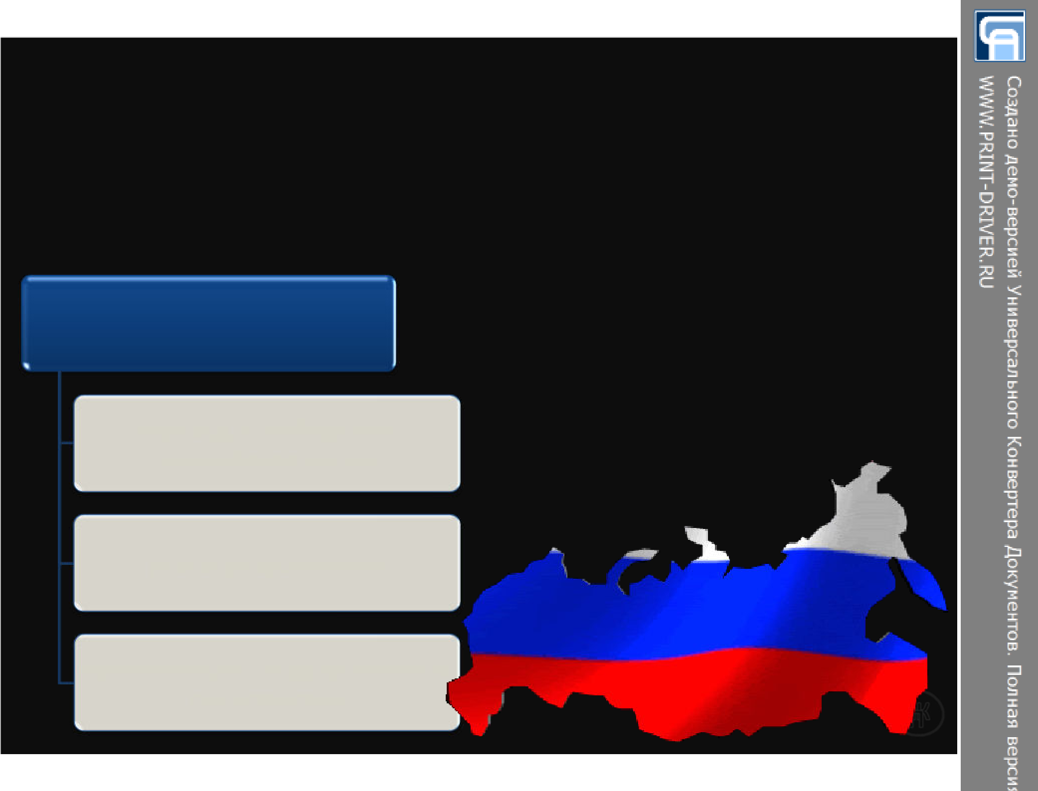
Становление современной рыночной экономики России

- октябре 1991 года правительством был начат России переход к рыночной модели экономического развития.

Основные направления экономических реформ

переход к свободному

ценообразованию

разгосударствление

приватизация государственных

предприятий

На первом этапе введения реформ правительство столкнулось с рядом проблем:

- формирование у граждан определённых качеств необходимых для успешного ведения своего дела в условиях рынка;

- резкое снижение уровня жизни из-за либерализации цен.

Приватизация

Цель приватизации – создание

широкого слоя частных собственников в стране.

Разгосударствление - процесс

сужения государственного сектора в экономике, создание условий для развития негосударственных форм собственности.

Лишение населения накопленных денежных средств не позволило достичь
эффективности приватизации и программы разгосударствления.

процесс передачи государственной собственности в частные руки
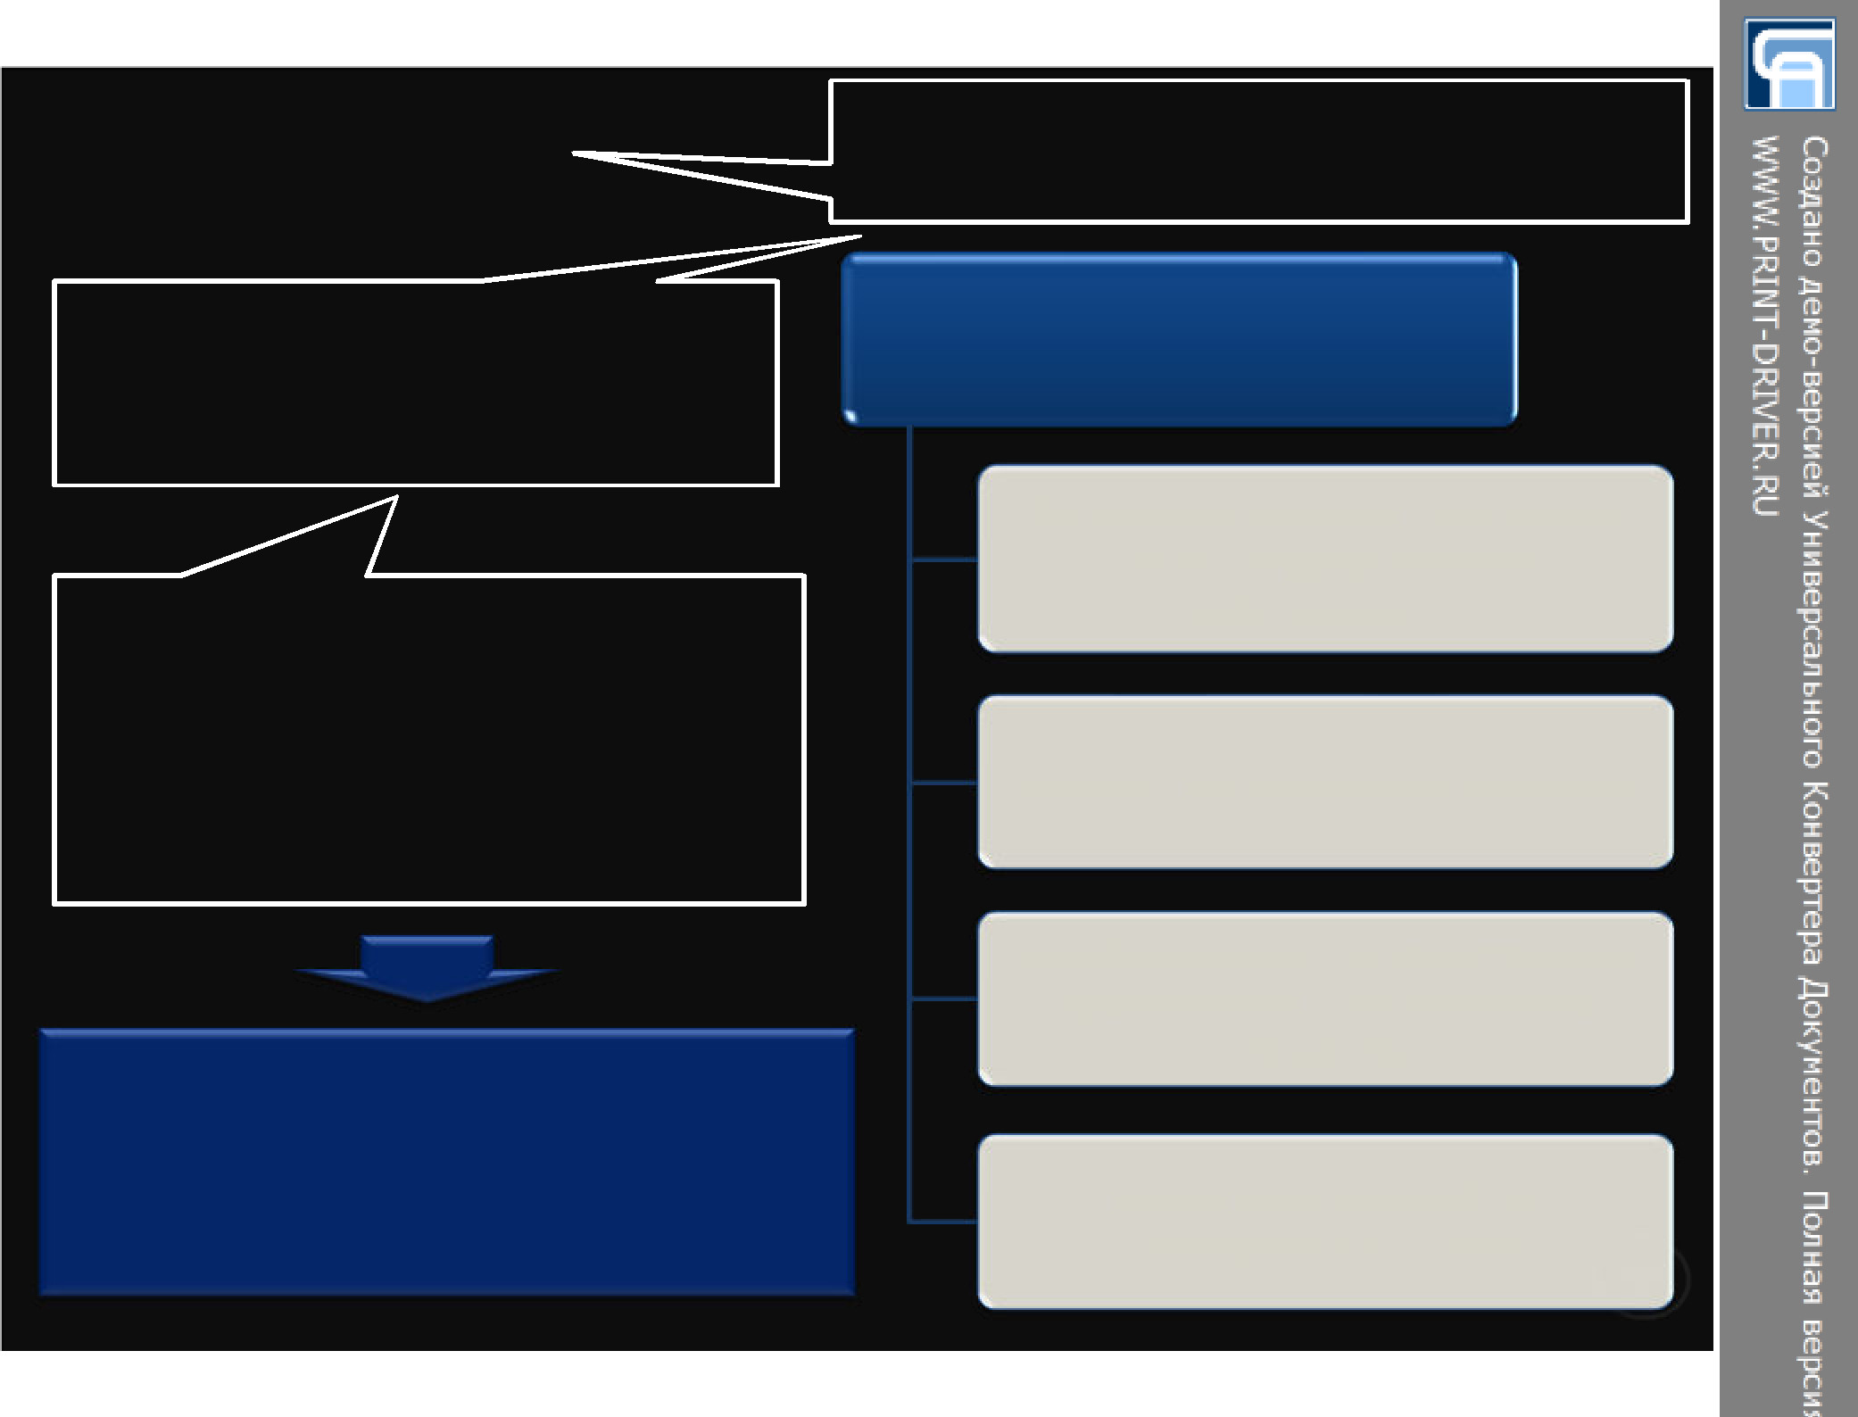

Формы приватизации

бесплатная раздача гражданам части государственной собственности

аренда с последующим выкупом

преобразование государственных предприятий в акционерные общества

выкуп предприятий на конкурентной основе

Итоги реформ

Положительные

формирование в стране рыночной инфраструктуры:

- сеть коммерческих банков

- фондовые и товарные бирж,

- аукционы

Отрицательные
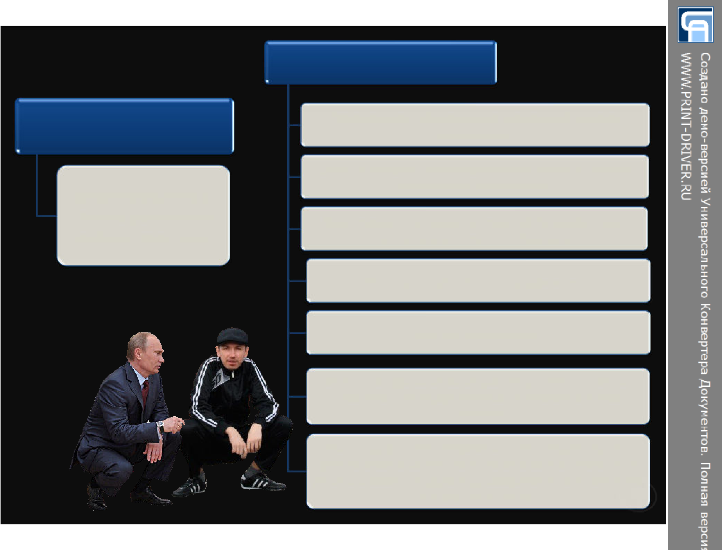

Ускоренное обнищание основной массы

населения

Обесценивание добросовестного труда и потеря

жизненных ориентиров

Возникновение явной и скрытой безработицы,

потеря уверенности в будущем

Массовое забастовочное движение

Кризис неплатежей

Тотальная криминализация общества, усиление срастания государственных и криминальных структур

Рост социальной напряженности, недовольства действиями властей, политической пассивности и разочарования людей в демократических лозунгах начала 90-х годов.

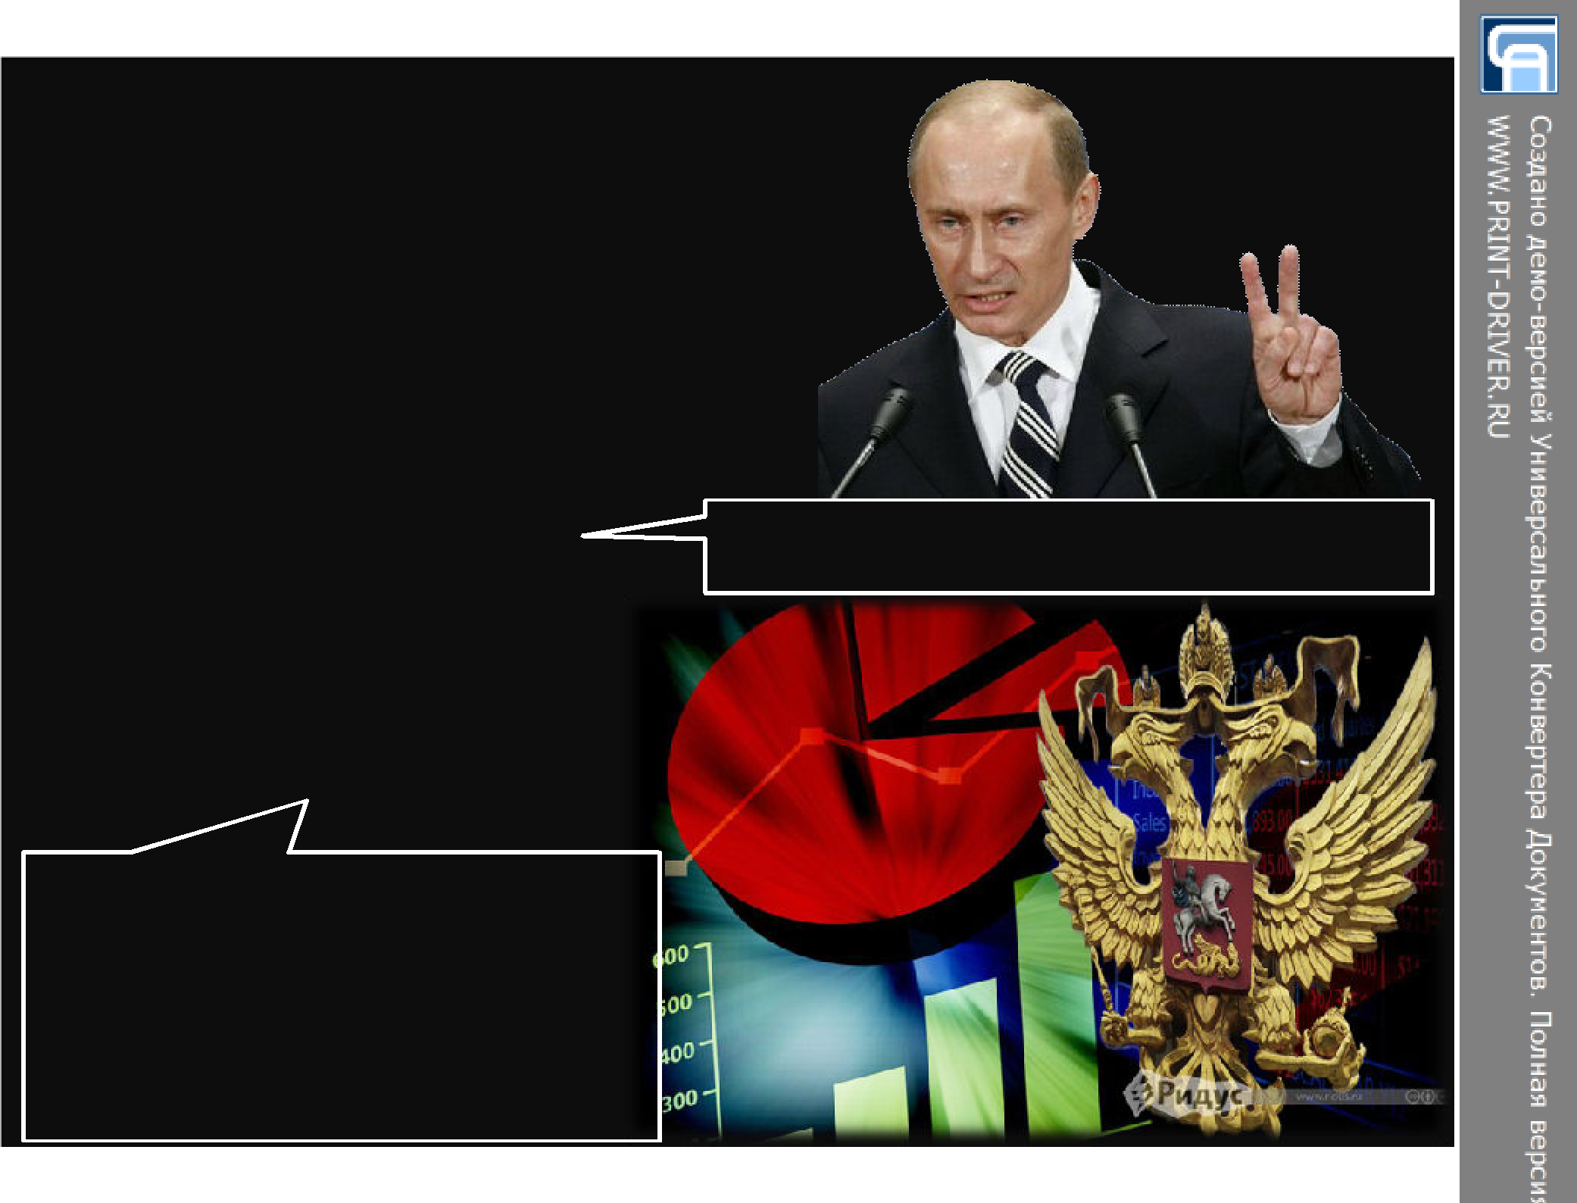
Особенности современной экономики России
- Экономика России является крупномасштабной, что определено большими размерами территории;

- Многообразие природных ресурсов – лесных, минеральных, земельных, водных;
3. Социокультурное разнообразие. | На территории России проживают представители
 | более 100 национальностей и народностей.
- Разница региональных показателей хозяйственного и социального развития субъектов Российской Федерации;

- Экономика России имеет многоукладный характер.

После проведения реформ 1990-х гг. в России имеется несколько основных укладов: капиталистический,

мелкотоварный (мелкие частные

предприятия, фермеры, «челноки»),

государственный, государственно-частный

(смешанный).

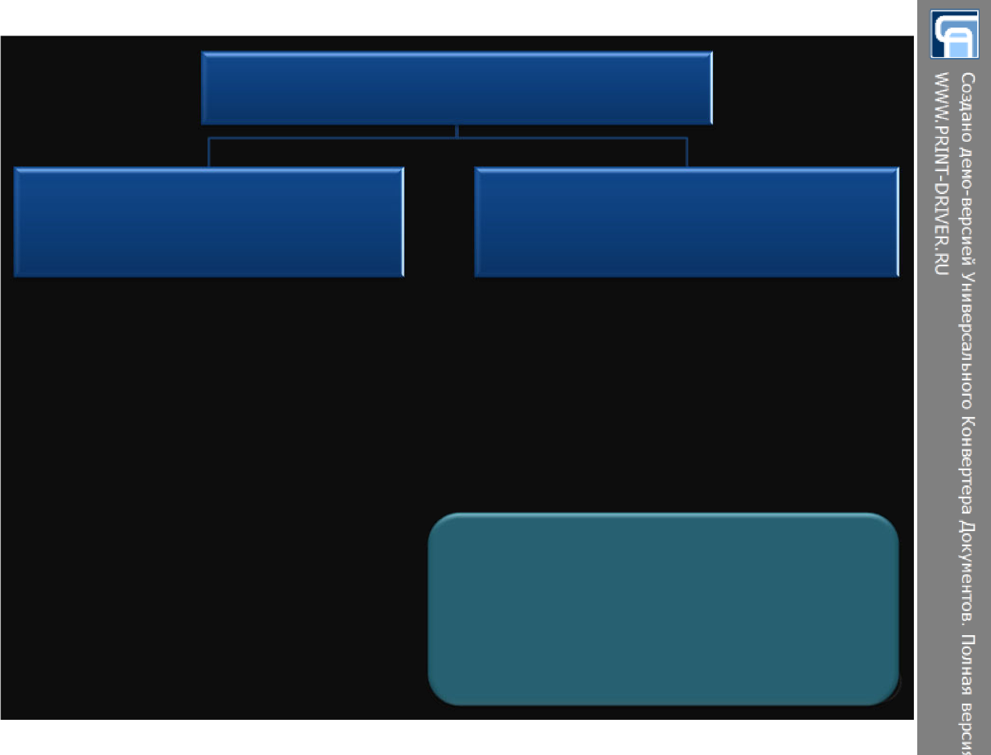
Экономические институты

нормы и правила, по которым

взаимодействуют и осуществляют экономическую деятельность ее участники

- кодексы

- законы

- другие писаные норм экономического поведения

(например, законов, определяющих рамки предпринимательской деятельности, или постановлений по конкретным видам экономической деятельности, экономических правил и норм, устанавливающих права собственности)

системы основополагающих

экономических категорий, а также непосредственных участников экономических отношений

- системы основополагающих экономических категорий (рынок, собственность, конкуренция, налоги, государственное регулирование, бюджет и др.),

- непосредственные участники экономических отношений

(предприниматели, фирмы, организации).

ЗАДАНИЕ: используя знания, полученные на занятии и любую доступную информацию, сформулируйте: какие экономические институты подверглись изменениям в России после распада СССР?

Время выполнения 20 мин.

Вопросы для повторения

- С какими проблемами столкнулось правительство на первом этапе проведения реформ?

- Перечислите основные направления экономических реформ

- Объясните разницу между приватизацией и разгосударствлением.

- Перечислите формы приватизации.

- Перечислите положительные и отрицательные результаты экономических реформ в России.

- Перечислите особенности современной экономики России

- Какие экономические институты подверглись изменениям в России после распада СССР

